大阪平和委員会と一緒に

先のアジア・太平洋戦争終結後、多数の敗残兵が戦地から引き揚げてきた舞鶴港…
その沖300mの地点で1945年8月24日3,725名の朝鮮人労働者とその家族を乗せた「浮島丸」が機雷に触れて沈没し多数の死者を出した「浮島丸事件」…
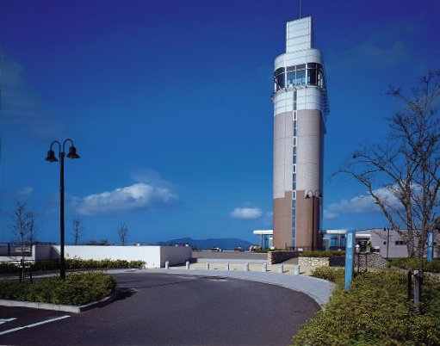
五老ケ岳展望台

五老ケ岳展
①午前７時３０分発 ＪＲ天王寺駅（公園のポリボックス前 北向き）
②午前８時００分発 ＪＲ大阪駅（梅田旧中央郵便局前東側 北向き）

天王寺・梅田⇒西舞鶴駅⇒五老ケ岳展望台(近畿百景№１)
⇒引き揚げ記念館⇒昼食（海望亭）⇒遊覧船乗船・海自艦見学
⇒とれとれセンター⇒梅田・天王寺 (午後７時半？）
＊舞鶴平和委員会に案内をお願いします。
＊車中で平和に関するDVDの上映・学習、交流。ゲーム（豪華景品付き）も予定。
- 申込みの順に座席を確保します。氏名未定でもまず○人分としてお申し込み下さい。
◇申込み先 大阪平和委員会 （電話 ０６－６７６５－2840 ＦＡＸ ０６－６７６５－２８３７）
◇ 緊急連絡先：東田協直（副理事長） ０９０－８１９６－５２０８

・・・・・・・・・・・・・・・・・・・・・・・・・・・切り取り線・・・・・・・・・・・・・・・・・・・・・・・・・・・・・・・
- 申込書
団体・組織名↓ | 氏 名
計（ ）人分 | 氏 名
計（ ）人分 | 氏 名

